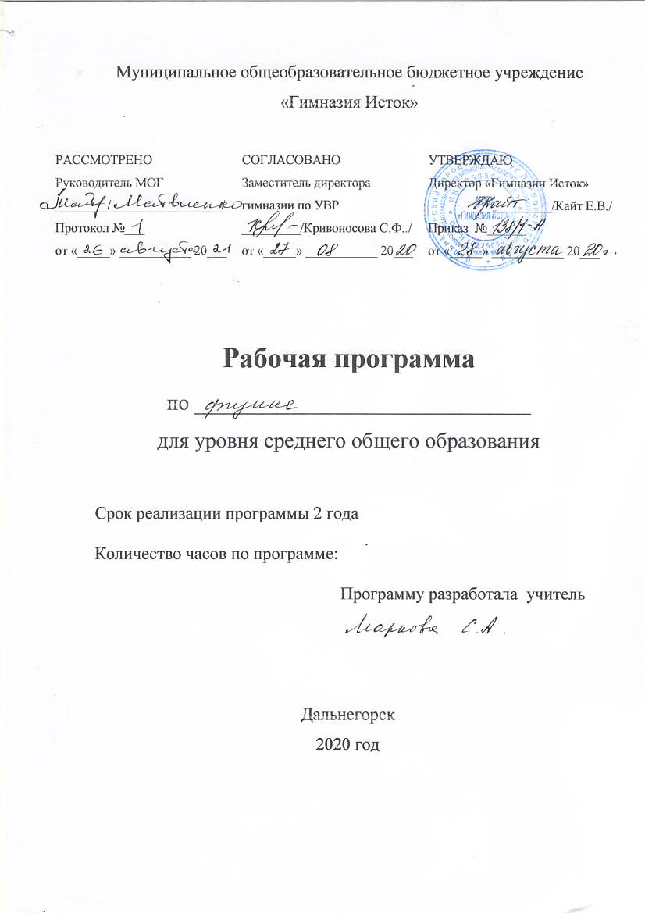Рабочая программа по физике

10 - 11 класс

Планируемые результаты

Личностные результаты:
      - в ценностно-ориентационной сфере – чувство гордости за российскую физическую науку, гуманизм, положительное отношение к труду, целеустремленность;
      - в трудовой сфере – готовность к осознанному выбору дальнейшей образовательной траектории;
      - в познавательной (когнитивной, интеллектуальной) сфере – умение управлять своей познавательной деятельностью.

Метапредметные результаты:
    - использование умений и навыков различных видов познавательной деятельности, применение основных методов познания (системно-информационный анализ, моделирование и т.д.) для изучения различных сторон окружающей действительности;
    - использование основных интеллектуальных операций: формулирование гипотез, анализ и синтез, сравнение, обобщение, систематизация, выявление причинно-следственных связей, поиск аналогов;
    - умение генерировать идеи и определять средства, необходимые для их реализации;
    - умение определять цели и задачи деятельности, выбирать средства реализации целей и применять их на практике;
    - использование различных источников для получения физической информации, понимание зависимости содержания и формы представления информации от целей коммуникации и адресата.
Предметные результаты (на базовом уровне):
      - в познавательной сфере:
            - давать определения изученным понятиям;
            - называть основные положения изученных теорий и гипотез;
            - описывать демонстрационные и самостоятельно проведенные эксперименты, используя для этого естественный (русский, родной) язык и язык физики;
            - классифицировать изученные объекты и явления;
            - делать выводы и умозаключения из наблюдений, изученных физических закономерностей, прогнозировать возможные результаты;
            - структурировать изученный материал;
            - интерпретировать физическую информацию, полученную из других источников;
            - применять приобретенные знания по физике для решения практических задач, встречающихся в повседневной жизни, для безопасного использования бытовых технических устройств, рационального природопользования и охраны окружающей среды;
      - в ценностно-ориентационной сфере – анализировать и оценивать последствия для окружающей среды бытовой и производственной деятельности человека, связанной с использованием физических процессов;
      - в трудовой сфере – проводить физический эксперимент;
      - в сфере физической культуры – оказывать первую помощь при травмах, связанных с лабораторным оборудованием и бытовыми техническими устройствами.

В результате изучения физики ученик должен знать/понимать:
Знать/понимать:
Смысл понятий: физическое явление, физическая величина, модель, гипотеза, физический закон, теория, принцип, постулат, пространство, время, вещество, взаимодействие, инерциальная система отсчета, материальная точка, идеальный газ, электромагнитное поле; электромагнитное поле, волна, фотон, атом, атомное ядро, ионизирующие излучения, планета, звезда, галактика, Вселенная;
Смысл физических величин: путь, перемещение, скорость, ускорение, масса, плотность, сила, давление, импульс, работа, мощность , кинетическая энергия, потенциальная энергия, коэффициент полезного действия, момент силы, период, частота, амплитуда колебаний, длина волны, внутренняя энергия, удельная теплота парообразования, удельная теплота плавления, удельная теплота сгорания, температура, абсолютная температура, средняя кинетическая энергия частиц вещества, количество теплоты, удельная теплоемкость, влажность воздуха, электрический заряд, сила электрического тока, электрическое напряжение, электрическое сопротивление, работа и мощность электрического тока, напряженность электрического поля, разность потенциалов, электроемкость, энергия электрического поля, электродвижущая сила, механическая энергия, внутренняя энергия, абсолютная температура, средняя кинетическая энергия частиц вещества, количество теплоты, элементарный электрический заряд;
Смысл физических законов, принципов, постулатов: принципы суперпозиции и относительности, закон Паскаля, закон Архимеда, классической механики, законы динамики Ньютона, закон всемирного тяготения, закон сохранения импульса и механической энергии, закон сохранения энергии в тепловых процессах , закон термодинамики, закон сохранения электрического заряда, закон Ома для участка электрической цепи, закон Джоуля – Ленца, закон Гука, электромагнитной индукции, фотоэффекта; основное уравнение кинетической теории газов, уравнение состояния идеального газа, закон Кулона, закон Ома для полной цепи, основные положения изучаемых физических теорий и их роль в формировании научного мировоззрения.
Вклад российских и зарубежных ученых в развитие физики
Уметь
описывать и объяснять: физические явления и свойства тел: движение небесных тел и искусственных спутников Земли; свойства газов, жидкостей и твердых тел; равномерное прямолинейное движение, равноускоренное прямолинейное движение, передачу давления жидкостями и газами, плавание тел, диффузию, теплопроводность, конвекцию, излучение, испарение, конденсацию, кипение, плавление, кристаллизацию, электризацию тел, взаимодействие электрических зарядов, тепловое действие тока; электромагнитную индукцию, распространение электромагнитных волн; волновые свойства света; излучение и поглощение света атомом; фотоэффект; результаты экспериментов: независимость ускорения свободного падения от массы падающего тела, нагревание газа при его быстром сжатии охлаждение при быстром расширении, повышение давления газа при его нагревании в закрытом сосуде, броуновское движение, электризацию тел при их контакте, зависимость сопротивления полупроводников от температуры и освещения; фундаментальные опыты, оказывающие существенное влияние на развитие физики; определять характер физического процесса по графику, таблице и формуле; измерять: расстояние , промежутки времени, массу, силу, давление, температуру, влажность воздуха , силу тока, напряжение, электрическое сопротивление, работу и мощность электрического тока, скорость, ускорение свободного падения, плотность вещества, работу, мощность, энергию, коэффициент трения скольжения, удельную теплоемкость вещества, удельную теплоту плавления льда, ЭДС и внутреннее сопротивление источника тока, представлять результаты измерений с учетом их погрешностей;
- применять полученные знания для решения физических задач;
- использовать приобретенные знания и умения в практической деятельности и повседневной жизни для: обеспечения безопасности жизнедеятельности в процессе использования транспортных средств, бытовых электроприборов, оценки влияния на организм человека и другие организмы загрязнения окружающей среды, рационального природопользования и охраны окружающей среды, определения собственной позиции по отношению к экологическим проблем и поведению в природной среде.
Отличать гипотезы от научных теорий; делать выводы на основе экспериментальных данных; приводить примеры, показывающие, что наблюдение и эксперимент являются основой для выдвижения гипотез и теорий, позволяют проверить истинность теоретических выводов; физическая теория дает возможность объяснять известные явления природы и научные факты, предсказывать еще не известные явления;
Приводить примеры практического использования физических знаний: законы механики, термодинамики и электродинамики в энергетике; различные виды электромагнитных излучений для развития радио- и телекоммуникаций; квантовой физики в создании ядерной энергетики, лазеров; приводить примеры опытов, иллюстрирующих, что: наблюдение и эксперимент служат основой для выдвижения гипотез и научных теорий, эксперимент позволяет проверить истинность теоретических выводов, физическая теория дает возможность объяснять явления природы и научные факты, физическая теория позволяет предсказывать еще не известные явление и их особенности, при объяснении природных явлений используются физические модели, один и тот же природный объект или явление можно исследовать на основе использование разных моделей, законы физики и физические теории имеют свои определенные границы применимости;
Воспринимать и на основе полученных знаний самостоятельно оценивать информацию, содержащуюся в сообщениях СМИ, Интернете, научно-популярных статьях;
Использовать приобретенные знания и умения в практической деятельности и повседневной жизни для обеспечения безопасности жизнедеятельности в процессе использования транспортных средств, бытовых электроприборов, средств радио и телекоммуникационной связи; оценки влияния на организм человека и другие организмы загрязнения окружающей среды; рационального природопользования и защиты окружающей среды.

3. Содержание учебного предмета «Физика»
10 класс (70 часов)
Научный метод познания природы (1 час)
Физика – фундаментальная наука о природе. Научный метод познания.
Методы научного исследования физических явлений. Эксперимент и теория в процессе познания природы. Погрешности измерения физических величин. Научные гипотезы. Модели физических явлений. Физические законы и теории. Границы применимости физических законов. Физическая картина мира. Открытия в физике – основа прогресса в технике и технологии производства.
Механика (24 часа)
Системы отсчета. Скалярные и векторные физические величины. Механическое движение и его виды. Относительность механического движения. Мгновенная скорость. Ускорение. Равноускоренное движение. Движение по окружности с постоянной по модулю скоростью. Принцип относительности Галилея.
Масса и сила. Законы динамики. Способы измерения сил. Инерциальные системы отсчета. Закон всемирного тяготения.
Закон сохранения импульса. Кинетическая энергия и работа. Потенциальная энергия тела в гравитационном поле. Потенциальная энергия упруго деформированного тела. Закон сохранения механической энергии.
Лабораторные работы:
Изучение закона сохранения механической энергии.
Молекулярная физика. Термодинамика. (20 часов)
Молекулярно – кинетическая теория строения вещества и ее экспериментальные основания.
Абсолютная температура. Уравнение состояния идеального газа.
Связь средней кинетической энергии теплового движения молекул с абсолютной температурой.
Строение жидкостей и твердых тел.
Внутренняя энергия. Работа и теплопередача как способы изменения внутренней энергии. Первый закон термодинамики. Принципы действия тепловых машин. Проблемы теплоэнергетики и охрана окружающей среды.
Лабораторные работы:
Опытная проверка закона Гей-Люссака.
Основы электродинамики (22 часа)
Элементарный электрический заряд. Закон сохранения электрического заряда. Закон Кулона. Электрическое поле. Разность потенциалов. Источники постоянного тока. Электродвижущая сила. Закон Ома для полной электрической цепи. Электрический ток в металлах, электролитах, газах и вакууме. Полупроводники.
Лабораторные работы:
Изучение последовательного и параллельного соединения проводников.
Измерение ЭДС и внутреннего сопротивления источника тока.
Повторение (3 часов)

11 класс
68 часов, по 2 часа в неделю.
Электродинамика (продолжение) (11 часов)
Магнитное поле тока. Индукция магнитного поля. Сила Ампера. Сила Лоренца. Самоиндукция. Индуктивность. Энергия магнитного поля. Магнитные свойства вещества. Электродвигатель. Закон электромагнитной индукции. Правило Ленца. Индукционный генератор электрического тока.
Лабораторные работы
Наблюдение действия магнитного поля на ток.
Изучение явления электромагнитной индукции.
Электромагнитные колебания и волны. Оптика. (29 часов)
Колебательный контур. Свободные и вынужденные электромагнитные колебания. Гармонические электромагнитные колебания. Электрический резонанс. Производство, передача и потребление электрической энергии.
Электромагнитное поле. Электромагнитные волны. Скорость электромагнитных волн. Свойства электромагнитных волн. Принципы радиосвязи и телевидения.
Скорость света. Законы отражения и преломления света. Интерференция света. Дифракция света. Дифракционная решетка. Поляризация света. Дисперсия света. Линзы. Формула тонкой линзы. Оптические приборы.
Постулаты специальной теории относительности. Полная энергия. Энергия покоя. Релятивистский импульс. Дефект масс и энергия связи.
Лабораторные работы
Измерение показателя преломления стекла.
Квантовая физика (15 часов)
Гипотеза Планка о квантах. Фотоэлектрический эффект. Законы фотоэффекта. Уравнение Эйнштейна для фотоэффекта. Фотон. Давление света. Корпускулярно-волновой дуализм.
Модели строения атома. Опыты Резерфорда. Объяснение линейчатого спектра водорода на основе квантовых постулатов Бора.
Состав и строение атомного ядра. Свойства ядерных сил. Энергия связи атомных ядер. Виды радиоактивных превращений атомных ядер. Закон радиоактивного распада. Свойства ионизирующих ядерных излучений. Доза излучения.
Ядерные реакции. Цепная реакция деления ядер. Ядерная энергетика. Термоядерный синтез.
Элементарные частицы. Фундаментальные взаимодействия.
Лабораторные работы
Наблюдение сплошного и линейчатого спектров.
Строение Вселенной (7 часов)
Расстояние до Луны, Солнца и ближайших звезд. Космические исследования, их научное и экономическое значение. Природа Солнца и звезд, источники энергии. Физические характеристики звезд. Современные представления о происхождении и эволюции Солнца и звезд. Наша Галактика и место Солнечной системы в ней. Другие галактики. Представление о расширении Вселенной.
Повторение ( 6 часов)
По программе за год учащиеся должны выполнить 4 контрольных работ и 4 лабораторных работ.

4. Тематическое планирование
10 класс
№ | тема | Количество часов | Контрольные работы | Лабораторные работы
1 | Введение | 1 | 0 | 0
2 | Механика | 24 | 2 | 1
 | кинематика | 9 | 1
 | динамика | 8 | 1
 | законы сохранения | 7 |  | 1
3 | Молекулярная физика. Термодинамика | 20 | 1 | 1
 | Основы молекулярно-кинетической теории | 6
 | Температура. Энергия теплового движения | 2 |  | 1
 | Взаимные превращения жидкостей и газов. Твёрдые тела | 3
 | Основы термодинамики | 7 | 1
4 | Основы электродинамики | 22 | 1 | 2
 | Электростатика | 9
 | Законы постоянного тока | 8 | 1 | 2
 | Электрический ток в различных средах | 5
5 | Повторение | 3
6 | Итого | 70 | 4 | 4

11 класс (68 часов 2 ч/в неделю)

№ | тема | Количество часов | Контрольные работы | Лабораторные работы
1 | Основы электродинамики (продолжение 10 класса) | 11 | 1 | 2
2 | Колебания и волны. Оптика. | 29 | 2 | 2
3 | Квантовая физика | 15 | 1
4 | Строение Вселенной | 7
5 | Повторение | 6
итого |  | 68 | 4 | 4

